ГРАЖДАНСКИЕ ФОРУМЫ в 2018 году

 | 20.02.2018 | ГФ «Люди и политика: кто должен править?»  20 февраля, 5 марта 2018 года в Брянской областной научной универсальной библиотеке им. Ф.И. Тютчева прошли Гражданские Форумы «Люди и политика: кто должен править?». В них приняли участие студенты Брянского колледжа искусств, Брянского филиала РАНХиГС, педагоги.  Целью форумов было обсуждение вопросов гражданского просвещения и воспитания, повышения гражданской активности населения, формирование общественного суждения по данной проблеме, представление способа обсуждения общественно-значимых проблем по методике Гражданского Форума.  Подробнее:  http://libryansk.ru/grazhdanskij-forum-lyudi-i-politika-kto-dolzhen-pravit-/ | 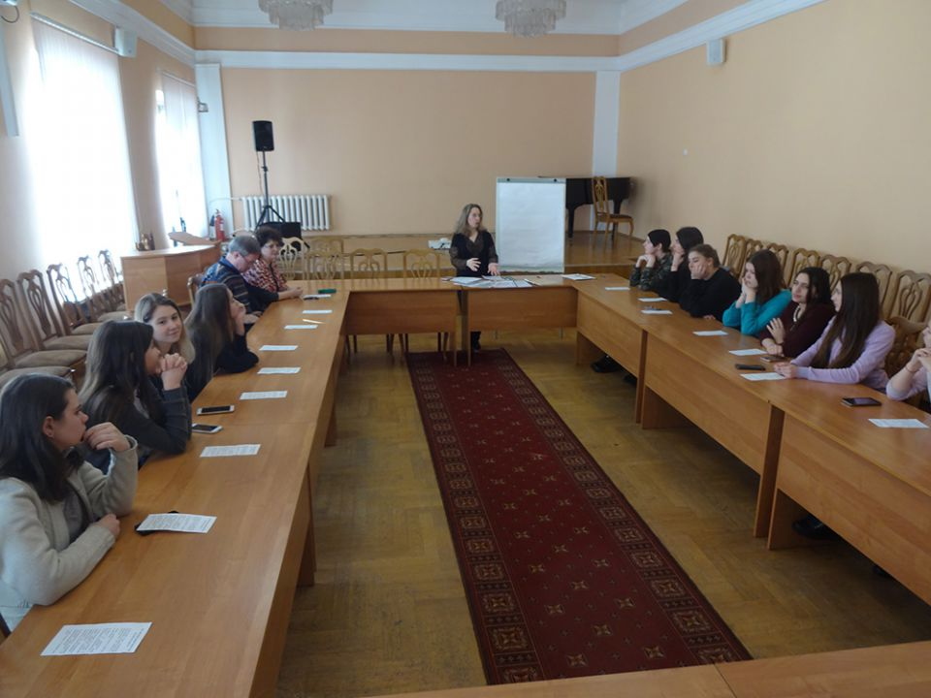
 | 5.03.2018 |  | 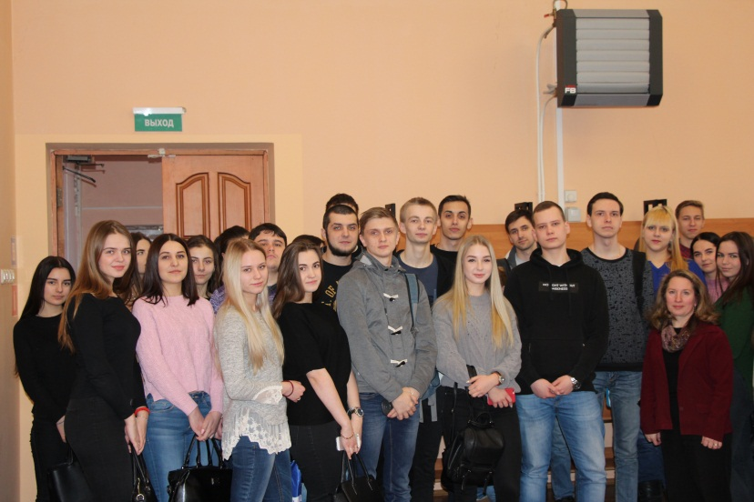
 | 21.02.2018 | ГФ «Сохранение и укрепление здоровья населения России: что можно сделать?»  Для библиотечных специалистов Дятьковского района в МБУК «Межпоселенческая централизованная районная библиотека» проведен Гражданский форум «Сохранение и укрепление здоровья населения России: что можно сделать?». Библиотекари района не просто приняли активное участие в мероприятии, но и освоили для себя новую форму работы.  Подробнее:  http://biblioteka-dyatkovo.ru/glavnaya/bibliotechnyiy-seminar | 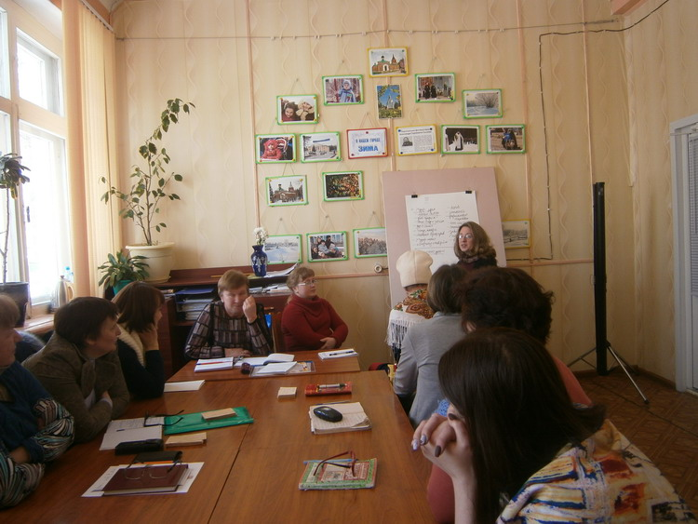
 | 13.03.2018 | ГФ «Сохранение и укрепление здоровья населения России: что можно сделать?»  Форум прошел с участием старшеклассников в средней общеобразовательной школе №64 г. Брянска. | 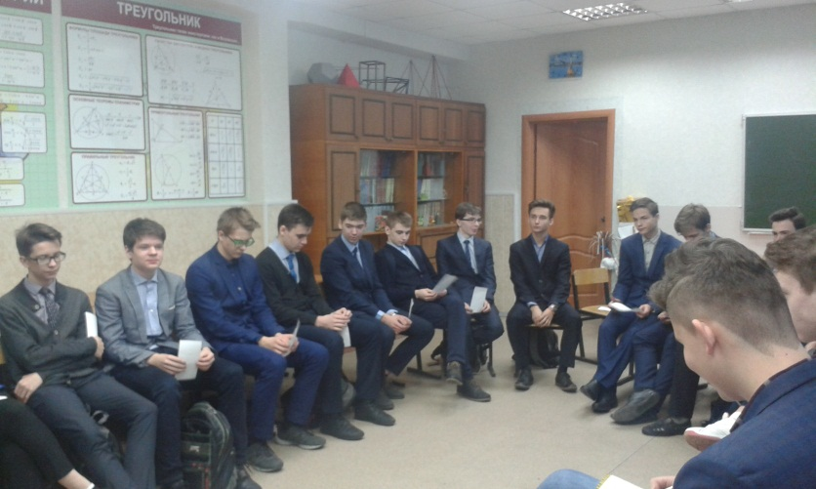
 | 14.03.2018 | ГФ «Кризис семьи и семейных ценностей в России: что можно предпринять?»  В центральной библиотеке МБУК «Унечская межпоселенческая централизованная библиотечная система» состоялся гражданский форум «Кризис семьи и семейных ценностей в России». На нем присутствовали начальник Отдела ЗАГС Петровская И.Н., директор Центра психолого-педагогической, медицинской и социальной помощи Бурмак В.И., учащиеся 10-11 классов 3 и 5 школ города, учителя и библиотечные работники. Общение проходило в форме дискуссии, каждый мог высказать свою точку зрения и быть услышанным.  Подробнее:  http://unecha-lib.ru/index.php?start=56 | 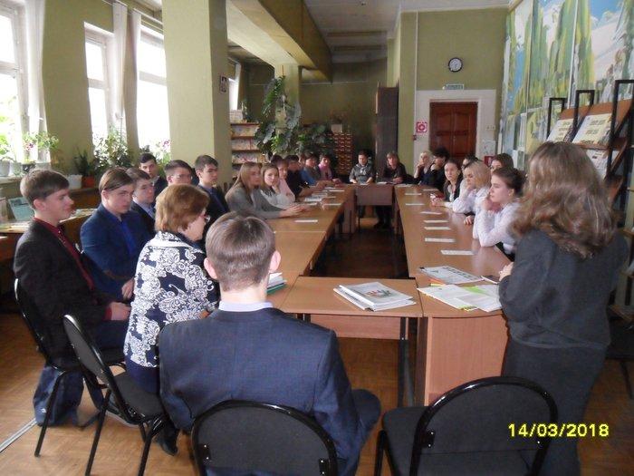
 | 28.03.2018 | ГФ «Сохранение и укрепление здоровья населения России: что можно сделать?»  В Центральной библиотеке состоялся Гражданский форум «Здоровье населения России». В дискуссии приняли участие заведующий отделом Новозыбковской районной больницы Трубенев Владимир Анатольевич, заместитель главного врача центра гигиены и эпидемиологии Егоркин Владимир Александрович, начальник отдела культуры, спорта и молодежной политики администрации г. Новозыбкова Булатова Светлана Васильевна, студенты медицинского колледжа.  Подробнее:  http://nowbibl.ru/2018/04/zdorov-e-naseleniya-rossii-grazhdanskij-forum/#more-13377 | 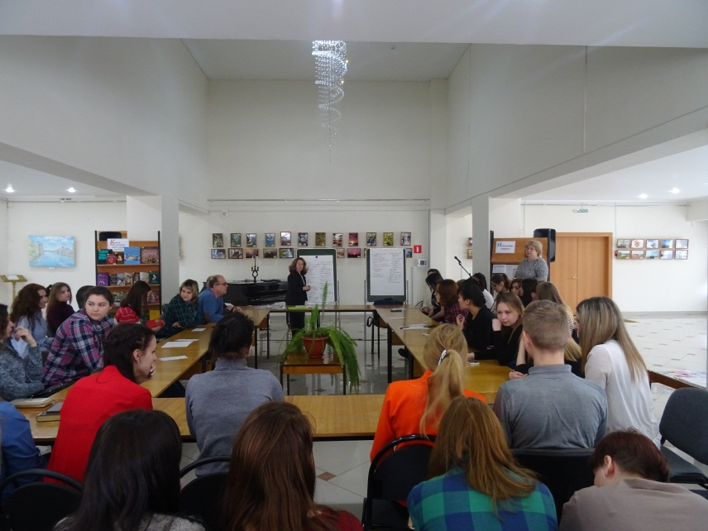
 | 15.05.2018 | ГФ «Кризис семьи и семейных ценностей в России: что можно предпринять?»  Проблемы семьи и способы их решения были рассмотрены в ходе Гражданского Форума «Кризис семьи и семейных ценностей в России: что можно предпринять?», прошедшего в Карачевской районной библиотеке в Международный День Семьи, который с 1993 года провозглашен Генеральной Ассамблеей ООН и ежегодно отмечается 15 мая. Мероприятие провела главный библиотекарь научно-методического отдела Брянской областной научной библиотеки им. Ф.И. Тютчева Н.В. Нестерова. В Форуме приняли участие более 30 человек: студенты, библиотекари муниципальных библиотек, депутаты, предприниматели, пенсионеры, представители органов местного самоуправления, заинтересованные граждане.  Подробнее: http://krlib.ucoz.net/publ/novosti_bibliotechnoj_zhizni/grazhdanskij_forum_v_biblioteke/4-1-0-402 | 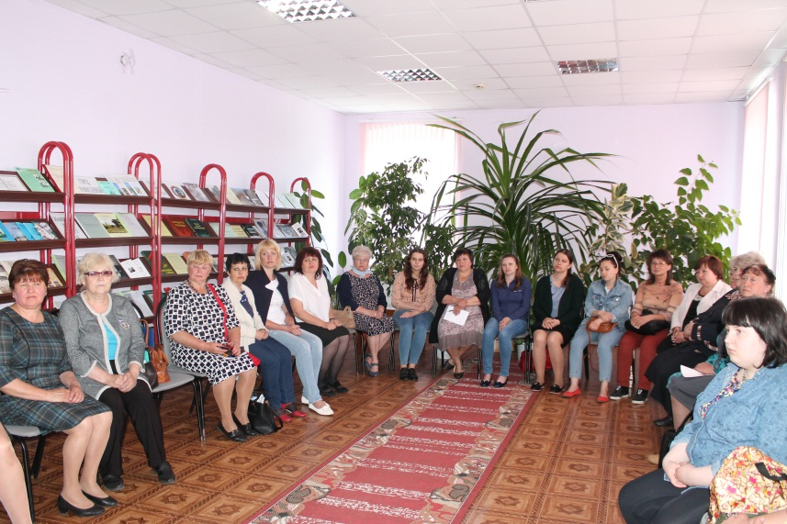
 | 16.04.2018 | ГФ «Сохранение и укрепление здоровья населения России: что можно сделать?»  В Брянском областном губернаторский Дворце детского и юношеского творчества прошло итоговое занятие областной «Школы лидеров». Лидеры из разных районов города Брянска (Советского, Володарского, Фокинского) и Брянской области (Навлинского, Жуковского, Брянского районов, а также из г. Сельцо и г. Фокино) стали участниками форума по теме «Сохранение и укрепление здоровья населения России: что можно сделать?», который провели Нестерова Наталья Владимировна - главный библиотекарь научно-методического отдела Брянской областной научной универсальной библиотеки им. Ф.И. Тютчева – и Николай Степанович Коваленко – заведующий центром гражданско-правового образования БИПКРО. В ходе гражданского форума ребята обсудили вопрос «Что мы как граждане можем предложить и предпринять для изменения ситуации к лучшему?».  Подробнее: http://dvorec32.my1.ru/news/itogovoe_zanjatie_oblastnoj_shkoly_liderov/2018-04-18-1598 | 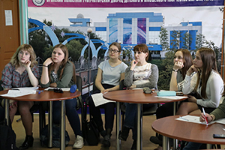
 | 18.04.18 | ГФ «Подростковая преступность в Брянской области: пути решения проблемы»  В рамках проекта «Библиотека как центр общественной жизни» в читальном зале Суземской районной библиотеки прошел Гражданский форум, который подготовила и провела Н.В. Нестерова — главный библиотекарь ГБУК «Брянская областная научная универсальная библиотека им. Ф.И. Тютчева». Участникам форума было предложено обсудить такую важную тему, как подростковая преступность, которая, по мнению организаторов, является одной из самых злободневных проблем нашего региона.  Подробнее:  http://gazeta-suzemka.ru/society/2018/04/24/molodezhi-dali-slovo/ | 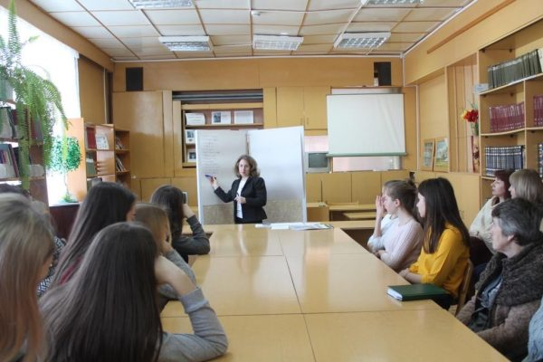
 | 16.10.2018 | ГФ «Молодежная наркомания в России: как сохранить будущее?» 16 октября 2018 года  В Центральной библиотеке Севского муниципального района прошел Гражданский форум «Молодежная наркомания в России: как сохранить будущее?». Участниками дискуссии стали студенты филиала Трубчевского политехнического техникума, врач – нарколог, начальник отдела семьи, молодежи и демографического развития администрации Севского муниципального района, начальник отдела культуры и туризма администрации Севского муниципального района, инспектор отдела образования, психолог отдела образования, ответственный секретарь антинаркотической комиссии и др. В ходе форума были рассмотрены причины наркомании и подходы к решению проблемы.  Подробнее:  http://biblio-sevsk.brn.muzkult.ru/nevs_biblio | 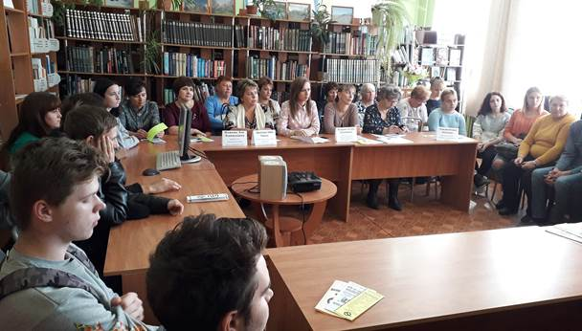
 | 19.10.2018 | ГФ «Курение в России: как преодолеть табачную эпидемию?»  Гражданский Форум «Курение в России: как преодолеть табачную эпидемию?», организованный МБУ «Мглинская межпоселенческая централизованная библиотечная система», проведен для старшеклассников Мглинской средней общеобразовательной школы №2.  Подробнее:  http://mgl-2.sch.b-edu.ru/%d0%9d%d0%be%d0%b2%d0%be%d1%81%d1%82%d0%b8-%d1%88%d0%ba%d0%be%d0%bb%d1%8b-2/ | 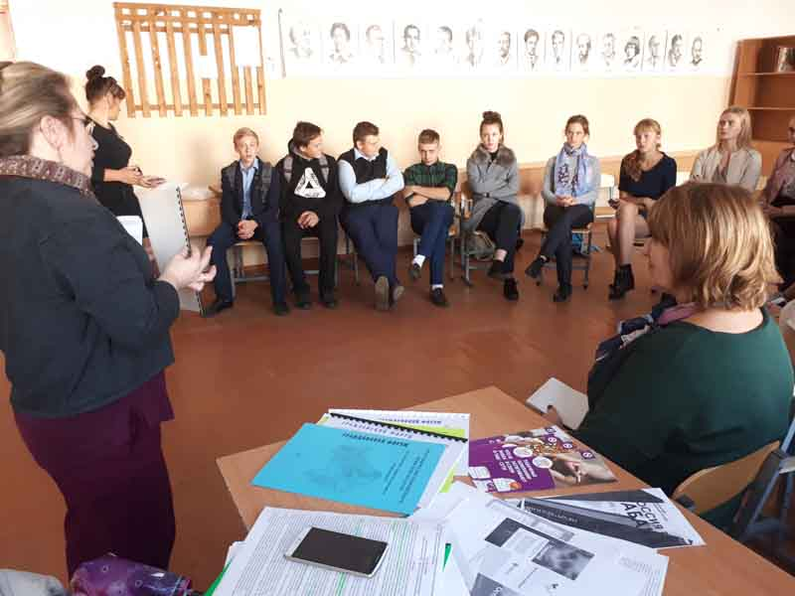
 | 25.10.2018 | ГФ «Молодежная наркомания в России: как сохранить будущее?»  Форум прошел с участием старшеклассников в средней общеобразовательной школе №58 г. Брянска | 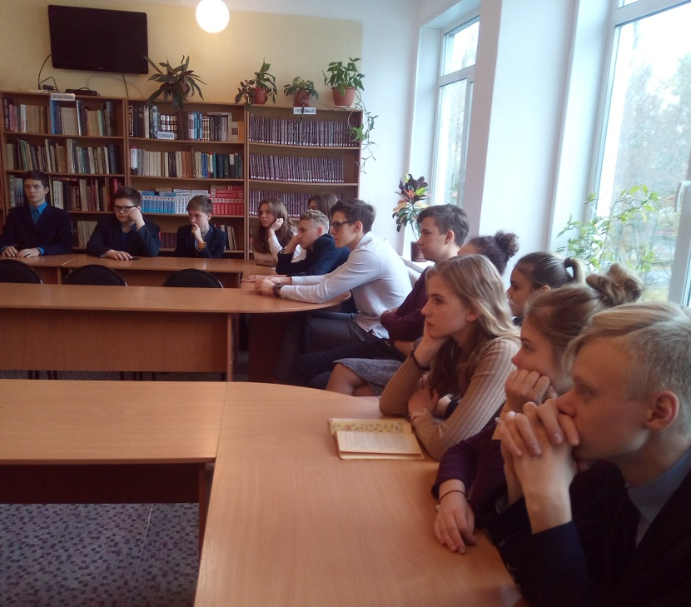
 | 13.11.2018 | ГФ «Сохранение и укрепление здоровья населения России: что можно сделать?»  Под таким названием 13 ноября в рамках V Брянского антинаркотического месячника в Читальном зале Суземской межпоселенческой библиотеки прошёл Гражданский Форум, ведущая Форума главный библиотекарь Брянской областной научной универсальной библиотеки им. Ф.И. Тютчева Нестерова Наталья Владимировна. В Форуме приняли участие учащиеся 9-11 классов Суземских школ, учителя Кочергина Г.Ф., Ламченкова В.С., Лабарев Д.А., участковый уполномоченный ОТДП МО МВД России Трубчевский Дорохов А.С., главный инспектор отдела культуры, молодежной политики и спорта администрации Суземского района Цуканова Е.А., представители Суземской центральной районной больницы Хрыскова Е.В. и Мерзлякова Н.В.  Подробнее:  http://bib.adminsuzemka.ru/index.php/novosti/527-sokhranenie-i-ukreplenie-zdorovya-naseleniya-rossii-chto-mozhno-sdelat | 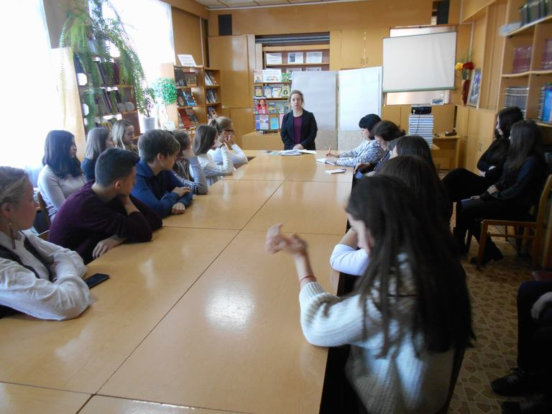
 | 15.11.2018 | ГФ «Молодежная наркомания в России: как сохранить будущее?»  Гражданский Форум по проблеме наркомании прошел на базе Брянской областной научной универсальной библиотеки им. Ф.И. Тютчева. В нем приняли участие студенты Брянского техникума энергомашиностроения и радиоэлектроники. Мероприятие прошло в рамках V антинаркотического месячника. | 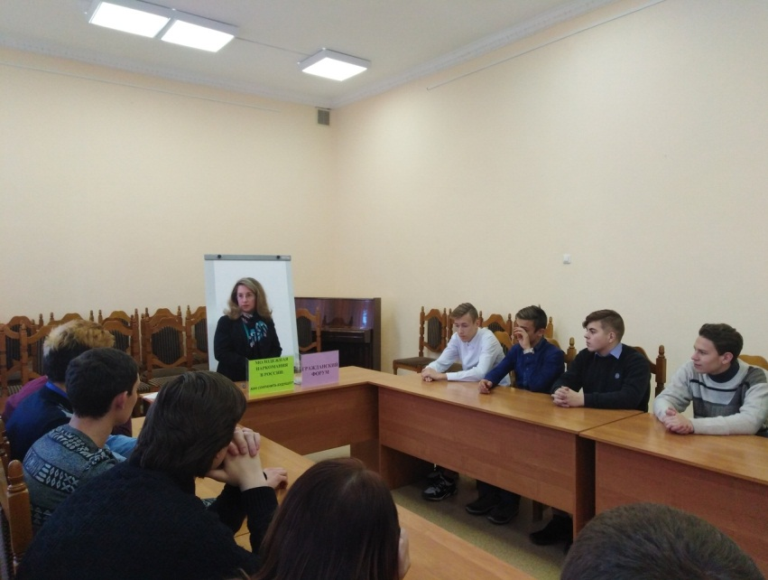
 | 20.11.2018 | ГФ «Подростковая преступность в Брянской области: пути решения проблемы»  Во Всемирный день прав ребенка в Межпоселенческой библиотеке Навлинского района прошел Гражданский форум «Подростковая преступность в Брянской области: пути решения проблемы». В форуме приняли участие студенты Навлинского филиала Комаричского механико-технологического техникума, представители Следственного комитета и правоохранительных органов, специалисты Комиссии по делам несовершеннолетних, сотрудники библиотеки.  Подробнее:  http://navlib.ru/?p=5621 | 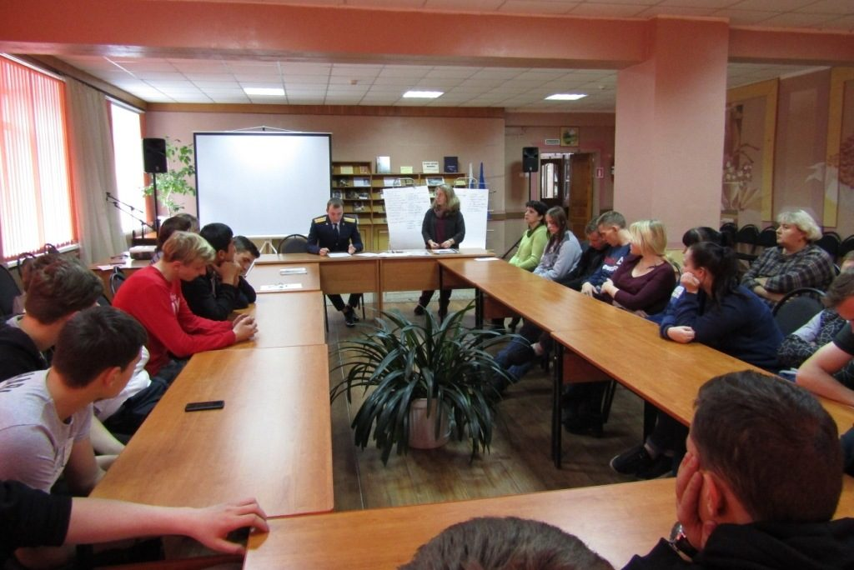
 | 26.06.2018 | В Брянской областной научной универсальной библиотеке им. Ф.И. Тютчева в рамках направления «Библиотека как центр общественной жизни», реализации Стратегии государственной антинаркотической политики Российской Федерации до 2020 года, прошел областной семинар «Работа муниципальных библиотек Брянской области по профилактике незаконного потребления наркотических средств среди детей, подростков и молодежи и пропаганде здорового образа жизни». Программа семинара включала проведение Гражданского Форума «Молодежная наркомания в России: как сохранить будущее?», анализ и обсуждение дискуссии, консультацию «Гражданский Форум в библиотеке: подготовка и проведение». В семинаре приняли участие библиотечные специалисты муниципальных библиотек Брянской области – всего 42 человека. По итогам семинара все участники указали, что хотели бы применить методику Гражданского Форума в своей работе для обсуждения разных общественно-значимых проблем, а также хотели бы продолжить более подробное изучение данной методики. Отмечено, что подобные дискуссии очень эффективны в работе с молодежью и подростками.  Подробнее:  http://libryansk.ru/novosti.20003/view/26403/ | 